الأسئلة المتعلقة بتقديم معلومات للدراسة المواضيعية السنوية
لاتفاقية حقوق الأشخاص ذوي الإعاقة
-------------

بوابة حكومي: Hukoomi
صادقت دولة قطر على إتفاقية الأمم المتحدة لحقوق الأشخاص ذوي الإعاقة في العام 2008م، وذلك إنطلاقاً من إيمانها بأن الأشخاص ذوي الإعاقة جزء لا يتجزأ من المجتمع ولا بد من تسهيل مشاركتهم في تنمية المجتمع وإزالة الحواجز التي تعترض تقدمهم. وتؤكد الإتفاقية في المادة 9 "إمكانية الوصول" على الحق في النفاذ إلى المعلومات والإتصالات والخدمات الأخرى. ومن هذا المنطلق سعى مركز مدى لدعم المجتمع وأفراده ومؤسساته بطرق وآليات تمكين نفاذ الأشخاص ذوي الإعاقة ودعم استقلاليتهم وتعزيز التواصل بينهم وبين مختلف المؤسسات عن طريق إنشاء وتدشين بوابة حكومي للأشخاص ذوي الإعاقة بتمكين من مركز التكنولوجيا المساعدة "مدى" وبالتعاون والشراكة مع البوابة الرسمية لحكومة قطر الإلكترونية "حكومي".
تعتبر بوابة حكومي للأشخاص ذوي الإعاقة المنصة الرقمية الشاملة وحلقة الوصل بين الأشخاص ذوي الإعاقة وعائلاتهم ومقدمي الرعاية والخدمات لهم. وحرصاً على فاعلية البوابة عمل مركز مدى مع حكومي منذ مراحل الإعداد والإنشاء على إتباع خطوات مدروسة بدءً من البحث والتصميم وصولاً إلى عقد جلسات تشاورية لمجموعات تركيز مكونة من أفراد ذو صلة، حيث عقد المركز حلقات نقاشية مع مجموعة من ذوي الإعاقة وأولياء أمورهم للوقوف على احتياجاتهم والتأكد من تضمينها في البوابة. ولضمان ملائمة البوابة للأشخاص ذوي الإعاقة والتأكد من اشتمالها على معايير النفاذ الرقمي فقد تم تقييمها واختيارها من قبل مجموعة تمثل أشخاص من ذوي إعاقات مختلفة.
والجدير بالذكر أن تصميم البوابة قد تم بناءً على النهج القائم على حقوق الإنسان وهو إطار مفاهيمي لعملية التنمية البشرية، يستند بشكل أساسي إلى المعايير الدولية لحقوق الإنسان ويوجه بشكل عملي إلى تعزيز حقوق الإنسان وحمايتها، الأمر الذي يساعد على تعزيز إستدامة العمل الإنمائي، وتميكن الأشخاص من العيش بإستقلالية. وتهدف بوابة حكومي إلى توفير حق الحصول على المعلومات والنفاذ إليها في إطار إتفاقية حقوق الأشخاص ذوي الإعاقة. وعملاً بسياسة وزارة المواصلات والإتصالات لسهولة النفاذ الرقمي ومثالية الويب، وذلك عن طريق توفير منصة رقمية واحدة وإتاحة سهولة النفاذ إلى مصادر المعلومات الهامة في شتى المجالات مثل التعليم المناسب، وكيفية التقدم بطلب الحصول على فوائد الضمان الاجتماعي، ومعرفة أماكن الحصول على الرعاية الصحية والتأهيل الطبي وغيرها من المعلومات، بالإضافة إلى توفير معلومات حول الخدمات والتسهيلات ومرافق الدعم المقدمة لهم في القطاعين العام والخاص.
وتعمل البوابة على تشجيع طرق المساعدة والدعم الأخرى للأشخاص ذوي الإعاقة لضمان حصولهم على المعلومات ولضمان التحديث المستمر للبوابة وشمولها على آخر المستجدات، فقد تم توفير الفرصة للمؤسسات الخاصة والعامة ومقدمي الخدمات ورواد الأعمال ذات الصلة بالأشخاص ذوي الإعاقة لإضافة خدماتهم من خلال التقدم بطلب إضافة خدمة عبر البوابة.
الاتحاد القطري لرياضة ذوي الاحتياجات الخاصة
يعمل الاتحاد على إعداد ومساعدة الشباب المعاق لاستثمار وقت فراغه واكتشاف مهاراته المتميزة وتنمية العلاقات بين أبناء الوطن الواحد أصحاء ومعاقين لتمثيل الوطن في اللقاءات العربية والدولية والعمل يداً بيد مع إخوانهم الأصحاء في بناء وطنهم، والنهوض به ونشر رياضة ذوي الاحتياجات الخاصة بجميع أنواعها وتشجيع الشباب المعاق عليها والاشتراك فيها بإيجابية.

التعليم (اختصاص وزارة التعليم والتعليم العالي)

2(أ). هل يوجد في بلدك قوانين أو سياسات أو خطط أو استراتيجيات أو إرشادات حول التربية البدنية في المدارس العامة والخاصة، بما في ذلك التعليم الخاص والتعليم غير الرسمي والأنشطة اللامنهجية، فيما يتعلق بإدماج الأشخاص ذوي الإعاقة، وخاصة الأطفال والشباب، لتجنب استبعادهم أو إعفائهم من التربية البدنية وتسهيل الاتصال بالرياضات الخاصة بالإعاقة؟ ما هي أهداف تلك الأدوات؟

نعم توجد توجيهات في معايير مناهج التربية البدنية القطرية كالتالي:
1.2.2 مبدأ الشمول
حيث تتضمن معايير منهج التربية البدنية المحدثة لدولة قطر مبدأ كلي ألا وهو الشمول لجميع الطلبة وغالبًا ما يُعتقد في أن
- التعليم الشمولي ينطبق فقط على المتعلمين الذين لديهم أحد أشكال الإعاقة أو الاحتياجات التعليمية الخاصة (SEN).
- ومن المهم بطبيعة الحال أن يقوم المعلمون باتخاذ الترتيبات المناسبة للطلاب الذين تم تقييمهم وتحديدهم رسميًا؛ فمثلاً، ينبغي إجراء التعديلات المناسبة على بيئة التعلم للمتعلمين الذين يستخدمون الكراسي المتحركة.
- يعتمد هذا التوجه نحو الشمول على تحديد بعض التلاميذ على أنهم "يعانون من قصور" بطريقة ما. وترتكز طريقة التفكير هذه على فكرة أن بعض التلاميذ "قادرين" والبعض الآخر ليسوا كذلك.
- ويقدم التوجه القائم على الكفايات بديلاً لتوجه القصور التقليدي هذا.
- ويرجع ذلك إلى أن التوجه القائم على الكفايات يركز على ما يستطيع التلاميذ فعله وليس ما لا يستطيعون.
ومن الشائع على نحو متزايد في الوقت الحاضر رؤية مصطلح الشمول مستخدمًا فيما يتعلق بجميع المتعلمين. ومن شأن التوجه القائم على الكفايات في التربية البدنية - مثل التوجه الوارد في الإطار - أن يوفر توجه يشمل الجميع. ويرجع ذلك إلى :
- إمكانية استخدام الكفايات في مهام تعليمية تعترف وتراعي بالفوارق الفردية
- تسمح لجميع الطلبة بالوصول إلى نتاجات التعلم.
- وكلما كان المتعلمون أكبر عمرًا وأكثر خبرة زادت احتمالية اتساع وتنوع القدرات والاهتمامات ضمن فصل التربية البدنية.
- وسيتطلب الانتشار الأوسع بين مجموعة من الطلبة مهام تعليمية تعترف وتراعي بالفوارق الفردية أكثر مما لو كان الانتشار على نطاق أصغر.

2 (ب) (i). هل مدرسون وأساتذة التربية البدنية مدربين على تضمين الطلاب ذوي الإعاقة إما في التربية البدنية أو التربية الخاصة بالإعاقة؟

1.2.3الشمول: المحاور الرئيسية الثلاثة
تقع على عاتق المعلمين مسؤولية أخلاقية تتمثل في دعم كل طالب ضمن رعايتهم ليكونوا أفضل ما يمكن أن يكونوا عليه ضمن الزخم والقيود التي تعمل في أي وقت محدد في برنامج التربية البدنية.
وإن الفوائد الصحية الجسدية والنفسية والاجتماعية للتربية البدنية تنطبق على جميع الأطفال،
لذلك من الأهمية بمكان أن تكون جميع الأنشطة البدنية التي يتم تدريسها داخل أو خارج المنهج التعليمي شمولية حتى يتسنى للجميع المشاركة فيها والاستفادة منها.
وترتبط الفلسفة الشمولية التالية بالترويج لتوجه شامل للتعلم في المحاور الثلاثة وتعزيزه:
الشمول: التشجيع على الحركة وبناء الشخصية وتبني أنماط حياة نشطة

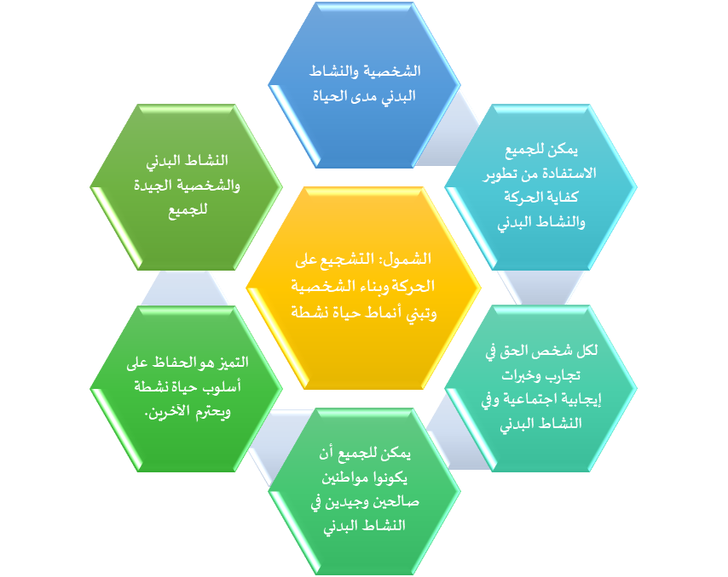

1.2.4 الشمول: تعليم ذوي الاحتياجات الخاصة
يتيح الإطار العام للمنهج التعليمي الوطني لدولة قطر ومعايير منهج التربية البدنية لدولة قطر تهيئة إمكانات للمتعلمين من ذوي الاحتياجات الخاصة فبعض المتعلمين من ذوي الاحتياجات الخاصة (على سبيل المثال المتعلمون الذين يعانون من ضعف أو إعاقة في البصر والسمع وإعاقة بدنية وشلل دماغي غير حاد وإعاقات في التعلم وصعوبات انفعالية (عاطفية) وسلوكية واضطرابات في التواصل) لا يزال ينبغي لهم أن يدرسوا جميعهم المنهج التعليمي العادي مع تعديلات.
وتعليم المتعلمين من ذوي الاحتياجات الخاصة، الذين قد لا يدرسون المنهج العادي، بما في ذلك الذين يعانون من إعاقات عقلية وضعف وإعاقة في البصر و/ أو السمع والتوحد والشلل الدماغي والإعاقات المتعددة والإعاقات العميقة، لا يزال ينبغي أن يركز على تطوير الكفايات للسماح لهم بالعيش بشكل مستقل. وفي هذه الحالات، ينبغي أن يشارك الطلبة في برامج وأنشطه التعلم التي تتيح لهم تحقيق نتاجات من المرحلة المناسبة. وسوف يعتمد الانتقال إلى العمل في مراحل مختلفة على إظهار تحقيق النتاجات.

1.2.5الشمول: المتعلمون الموهوبون والمتفوقون
في حالات أخرى مثل المتعلمين الموهوبين والمتفوقين، ينبغي إثراء المنهج التعليمي لضمان مشاركة الطلبة وتحديهم بشكلٍ كامل. وتتضمن الاستراتيجيات:
- يمكن ترحيل فرص التعلم في تسلسل التعلم للطلبة للأمام لإظهار إتقانهم في بداية الوحدات/ فترة مبكرة من الفصل الدراسي (وهذا له آثار على توجهات التعليم والتعلم)؛
- تفريد (مراعاة الفروق الفردية) أنشطة التعلم لتحدي الطلبة من حيث الشدة والصعوبة والتعقيد والمسافة والمستهدفات والأدوار والمسؤوليات وغيرها.
- التمديد أو العمل القائم على المشاريع. ينبغي للمعلمين الحذر من أن هذه الاستراتيجية لا تعني "القيام بالمزيد من الشيء نفسه"
- العمل على عمق أكبر. وكجزء من التفريد، اسمح للطلبة بالجمع بين الأفكار المجردة والكفايات. وتتضمن الأمثلة سيناريوهات تتميز بالتحدي، وصياغة الأفكار لاستراتيجية اللعبة على أساس اكتشاف نمط لعب المنافسين، واستيعاب أن المصافحة مع المنافسين ليست مجرد مطلب رياضي في بداية ونهاية المباراة بل هي أيضًا رمز للاحترام والثقة.

- تحتاج المدارس إلى تكييف توجهاتها التدريسية وأنشطتها الخاصة بالتعلم ومواردها لاستيعاب كل الطلبة، بما في ذلك ذوي الاحتياجات التعليمية الخاصة وذوي الإعاقات والحالات الصحية المحددة. وتشمل استراتيجيات دعم مشاركة جميع الأطفال اعتبار متأنٍ للمحتوي وطريقة تدريسه.
وينبغي أن يتضمن المحتوى :
- أنشطة آمنة وتتميز بالتحدي ومثيرة للاهتمام
- وتغطي مجموعة واسعة من الأنشطة بمرور الوقت والتي تعمل على تطوير الحركة وبناء الشخصية
- وتساعد في تشجيع وتعزيز تبني أنماط حياة نشطة.
والطريقة التي يتم بها تدريس الأنشطة هي عنصر محوري في ضمان تجارب ممتعة وإيجابية وهادفة. وسر النجاح في ذلك هو :
إعطاء الأولوية لاحتياجات الطلبة وضمان شعورهم بالثقة والارتقاء بكفاءتهم تدريجيًا خلال الدروس وحصص النشاط البدني الإضافية (اللاصفية) للمنهج.
يمكن للمعلمين تبني استراتيجيات محددة لإشراك جميع الطلبة مثل استخدام طيف الشمول و/ أو نموذج STEP (المساحة، الوقت/ المهمة، المعدات، اللاعبون/ المركز).

1.2.6 طيف الشمول
يتيح طيف الشمول الفرصة للمعلمين للاستجابة لاحتياجات التلاميذ التعليمية المتنوعة من خلال توفير خمس طرق مختلفة، لكنها مكملة لبعضها بعضًا لشمول التلاميذ من ذوى الإعاقة في التربية البدنية أو الرياضة المدرسية أو النشاط البدني. ويمكن تحقيق الشمول من خلال تغيير بيئة النشاط أو الطريقة التي يقدم بها. وفي معظم الدروس، يمكن للمعلم أن يستخدم أكثر من توجه واحد، لضمان شمول جميع التلاميذ طوال الدرس.

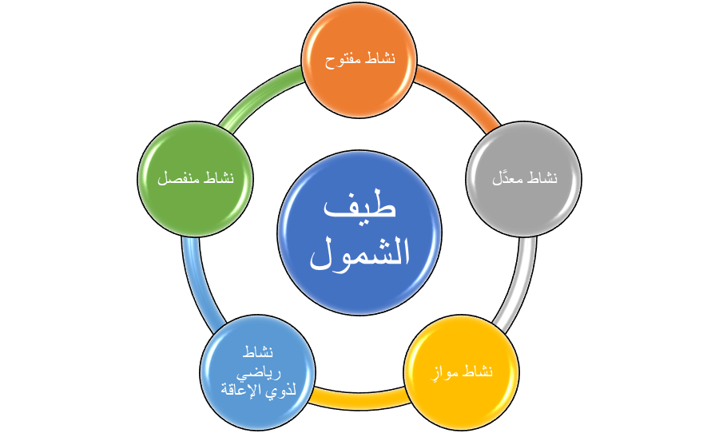

2(ب) (ii). هل يتمتعون الأشخاص ذوي الإعاقة الذين يريدون أن يصبحوا معلمين وأساتذة التربية البدنية الحصول على شهادة متساوية للممارسة المهنة؟
يصعب ذلك لتعدد نوعيات الاحتياجات لذوي الإعاقة.

2(ت). ما هي التحديات إلى تنفيذ ما أعلاه؟ هل أنت واعي بأي تجارب جيدة متعلقة بما هو أعلاه؟

التحديات التي تحول دون تطبيق الشمول بشكل صحيح:
- توفر الكوادر المؤهلة من معلمين التربية البدنية والمختصين في التعامل مع طلاب الاحتياجات الخاصة وتوفير الترتيبات والتسهيلات لهم.
- التسهيلات في المرافق الرياضية بما يناسب طلاب الاحتياجات الخاصة.
- توفر الأدوات الرياضية المناسبة لذوي الإعاقة.

